
T.C.
PAMUKKALE ÜNİVERSİTESİ
SAĞLIK ARAŞTIRMA VE UYGULAMA MERKEZİ

“Sağlıklı yaşam, mutlu bireyler, güler yüzlü toplum”

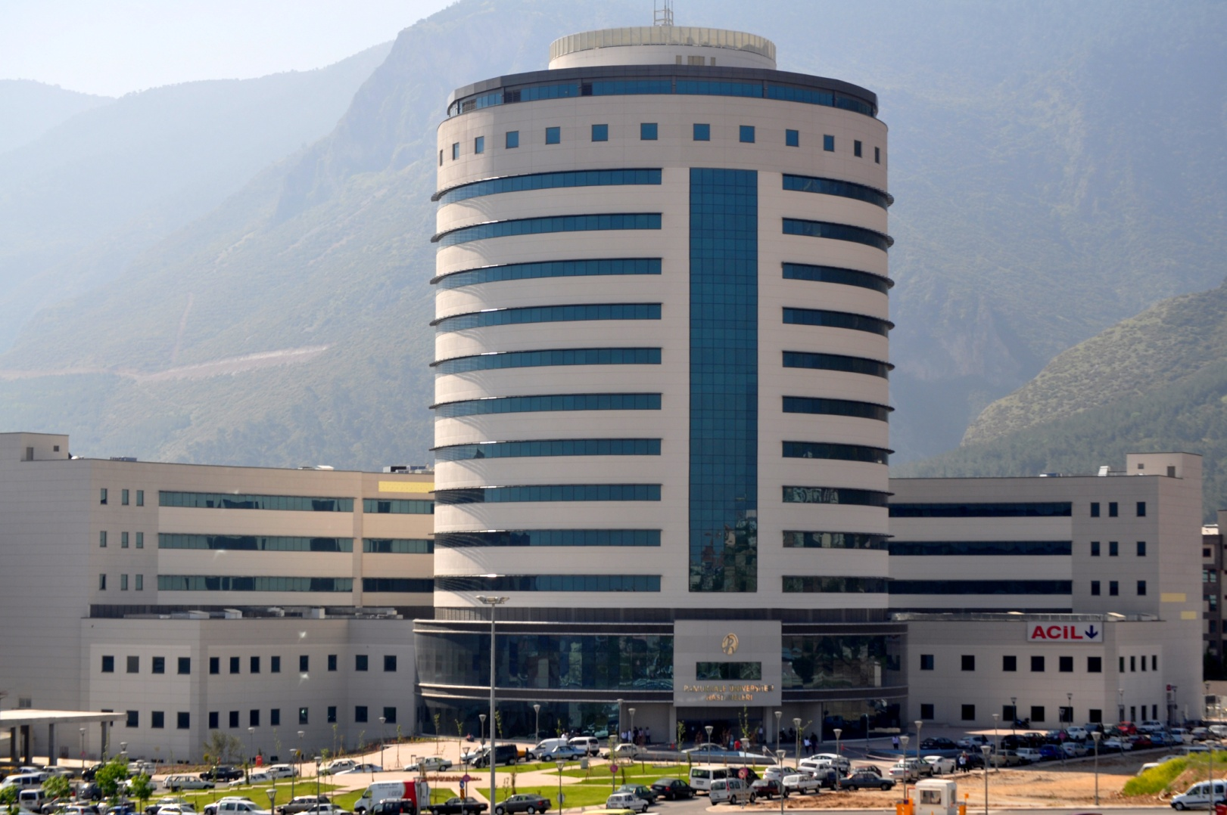FANKONİ APLASTİK ANEMİSİ
Damarlarımızda dolaşan kanda 3 tip hücre vardır: dokulara oksijen taşıyan alyuvarlar, savunma hücreleri akyuvarlar ve pıhtılaşmada görevli kan pulcukları. Tüm bu hücreler sürekli yenilenir ve ölürler. Bu hücrelerin yapım yeri kemiklerin orta boşluğunda olan kemik iliğidir. Aplastik anemi dediğimiz kansızlık türünde ise kemik iliğinin tümüyle yetersiz çalışması sonucu alyuvarların yanı sıra akyuvarlar ve kan pulcukları da azalmıştır. Vücudun savunma sistemleri çalışmadığından kansızlığa ek olarak enfeksiyonlara eğilim (mikrop kapma) artar ve kan pulcukları azaldığından kanama eğilimi olur.
Fankoni Aplastik anemisi nadir, bir takım doğuştan bozuklukların bulunduğu genetik kökenli bir kemik iliği yetersizlik tablosudur. Çocuk normalden düşük doğum tartısı ile doğar ve deride sütlü kahverenginde lekeler, parmak bozukluları, yüzde, gözlerde tipik bir yüz görünümü ile doğar.
Fanconi anemili çocuklar hastalığı taşıyıcı durumda olan anne ve babalarından alırlar ve doğuştan itibaren hastalığın bir takım belirtilerini taşırlar. Anne ve baba aynı genin çekinik karakterini (resesif) taşıdıklarından hastalık belirtilerini göstermezler. Hem anne hem baba bu geni taşıdıklarında çocuklarının dörtte birinde hastalık belirtileri görülecektir.
Fankoni anemisi çok ağır belirtiler ile doğumdan itibaren tanınabildiği gibi geç yaşlara kadar önemli bir belirti vermeden gidebilir ve kemik iliği yetmezliği ortaya çıktığında tanı konabilir.
Fanconi anemisinde günümüzde en yaygın tanı yöntemi hastadan bir kan örneği alınarak hastanın kanında lenfosit adı verilen akyuvarlarda kromozomların kopma ve kırılma oranının belirlenmesidir. Normal hücrelerde bu oran çok düşük iken Fankoni anemili hastalarda bu oran artmıştır. Fankoni anemili hastaların kardeşlerine de mutlaka bu test yapılmalıdır. Normal görünümde olan kardeşler de bu geni taşıyabilir ve hastalığın belirtilerini hafif olarak gösterebilir.
Fankoni’li hastalarda birtakım doğumsal bozukluklar gözlenebilir.
Kısa boy: FA’lı hastaların % 50’si doğumda kısa boylu ve düşük ağırlıklı doğar.
İskelet sistemi anormallikleri: Fanconi’li çocukların büyük bir kısmında başparmak bozuklukları dikkat çeker (eksik veya fazla parmaklar). Ön kol kemiklerinden radius kemiği eksik olabilir. Kalça çıkığı, kaburga ve omur bozuklukları da sık görülür.
Böbrek bozuklukları: Tam oluşmamış, yeri değişmiş veya at nalı görünümünde yapısal böbrek bozuklukları görülebilir.
Deri belirtileri: Fanconi’li çocukların derisinde sütlü kahverenginde daha koyu boyanmış lekeler görülür.
Yüz görünümü: küçük bir baş, küçük gözler ve üçgen yüz tipiktir, kulaklarda şekil bozuklukları olabilir.
Zekâda gerilik: Bazı FA lı hastaların zekâsı geri olabilir.
Diğer: Kalpte doğuştan bozukluklar, sindirim sistemi veya hormonal gelişimde eksiklikler sağırlık gibi belirtiler de daha nadiren görülebilir.
İleri yaşlarda Fankoni anemili hastalarda cinsel gelişimde sorunlar gözlenebilir. Ayrıca bu hastalarda daha sık lösemi veya baş boyun ve yemek borusu tümörleri gelişme olasılığı vardır. Tanı genellikle 5-8 yaş civarında konur.
Tedavi kısa ve uzun vadede olmak üzere iki şekilde yapılır:
Destek tedavisi yapılır. Kemik iliği yetersizliği gelişen Fankonili hastaların yaşamlarını sürdürebilmeleri için dışardan desteğe ihtiyacı vardır. Alyuvarları azalan hastalara alyuvarlar, kan pulcukları azalanlara kan pulcukları damar yolu ile verilir. Daha sonra kemik iliği nakli yapılacak hastalarda aileden geçen çeşitli doku antijenlerine karşı hassasiyet oluşmaması ve doku reddi olasılığını azaltmak için bu kan ürünleri yakın akrabalardan alınmamalıdır.
Kemik İliği Nakli ile iyileşme şansı yakalanabilir. En uygun tedavi doku grubu uygun ve fankoni taşıyıcısı olmayan kardeşten alınan sağlam kök hücreleri vermektir. Genel durumu iyi, çok fazla kan almamış küçük çocuklarda kardeşten yapılan kemik iliği naklinin başarısı daha fazladır. Uygun kardeş bulunamadığı durumlarda doku grubu uygun yabancıdan alınan kemik iliği ile de nakil yapılabilir. Ancak bu durumda yabancı kemik iliğini reddetme olasılığı nedeniyle başarı düşer.
Doku grubu uygun kardeşi olmayan hastalarda kemik iliğini uyaran androjen ve steroid hormonlar kullanılır. Hastaların yarısında kan sayımında düzelme gözlenir. Ancak kıllanma, bazen karaciğer işlevlerinde bozulma ve nadiren de karaciğer tümörleri gelişebileceğinden hasta yakından izlenmelidir.
Kemik iliğinde beyaz ve kırmızı kan hücreleri yapımınını arttıran sentetik büyüme faktörleri (G-CSF ve eritropoietin) kullanımı kök hücreler hasarlı olduğundan genelde başarısız olur. Akyuvarları azalan hasta mikrobik hastalıklara kolayca yakalanır ve ciddi infeksiyonlar hayati tehlike yaratır. Mikrobik hastalık bulguları, özellikle ateş olduğunda gecikmeden tedavi edilir. Hastalarda kan pulcukları sayısı azalmış olduğundan “aspirin” gibi mevcut kan pulcuklarının da işlevini bozan ilaçlar kullanılmamalıdır.
Fankoni anemili hastalar genetik bozukluk nedeniyle Miyelodisplastik sendrom (kemik iliğinde anormal ve etkisiz kan yapımı), kanser, lösemi (daha çok akyuvarlardan kaynaklanan lösemi (AML) tipi) gibi hastalıklara daha fazla eğilimlidirler.
Hastalık Sırasında Ortaya Çıkabilecek Beklemeyen Durumlar:
- 1. Hayati organlarda (beyin, böbrek, iç organlar) kanama
- 2. Mikrop kapma (Enfeksiyonlar) mantar, bakteri, virüsler
- 3. Kan ve kan ürünlerinin verilmesi sırasında oluşan olaylar
- 4. Safra taşı oluşması
- 5. Büyüme geriliği
- 6. Ergenliğe girmenin geçikmesi
- 7. Demir birikimi ve yan etkileri
- Tüm destek tedavilere rağmen sayılan bu beklenmeyen olaylar görülebilir, tüm bu olayların sonucu olarakda nadiren de olsa ölüm görülebilir.

